Seguridad del acceso y cierre de sesión
Ficha local con capturas y resultados incorporados dentro del documento. Se preservan las fechas, versiones y estados de las ejecuciones originales; esta edición documental no constituye una nueva ejecución.
Las variantes aprobadas se respaldan con sus capturas o respuestas verificadas. La aceptación integral del caso exige considerar el alcance indicado.
Control | Registro
Casos y requisitos | ACC-02 · RNF-004; ACC-03 · RNF-004
Historias y fuente | ACC-02: HU-26; ACC-03: HU-26. Trazabilidad del PDF página 23. · Requisitos y Plan de Pruebas Segunda Evaluación SGR · páginas 8 · registro B20 página 24
Entorno | LOCAL/QA · http://127.0.0.1:8010 · MySQL 8.0.40 · Django 5.2.18 · Chrome for Testing 155. Capturas de la copia local aislada.
Versiones históricas | Servidor y acceso: df9b8ce52b47f60a080801d2c3086683710b01252752af8e7d7c38b8ea933b86. Pantallas y Gmail: af526f21b403cf8483b61c69b1ab3e27b12cf2cc1b34a4721e04920d582e412a.
Fecha y responsable | 17-10-2026, America/Santiago. Ejecución automatizada solicitada por Daniel Flores. Aceptación humana e institucional no registrada.
Tarea y commit | Ejecuciones locales originales sin ID GitHub ni commit de entrega; identificadas mediante las huellas conservadas.
Cobertura integrada | 14 comprobaciones de servidor; 0 registros de pantallas. Estados de pantalla: .

Precondiciones y procedimiento
Precondiciones: Cuenta activa; clave incorrecta; cuenta inactiva; campos vacíos.
Pasos del plan: Ejecutar cada variante de ingreso por separado.
Resultado esperado: Se rechaza acceso; mensaje genérico o validación contextual; no se crea sesión.
Precondiciones: Usuario autenticado en un módulo interno.
Pasos del plan: Cerrar sesión; usar Atrás y solicitar de nuevo una ruta interna.
Resultado esperado: La sesión deja de autorizar; no se recuperan datos protegidos mediante una nueva petición.
Cada variante de las páginas siguientes conserva su resultado observado y la captura que le corresponde. Las respuestas 400, 401, 403, 409 o 429 pueden ser resultados correctos de una prueba negativa. Las imágenes que ya ocultaban claves o códigos mantienen ese enmascaramiento original.

ACC 02 V01
Contraseña incorrecta
Fecha de la ejecución: 2026-10-17T14:30:51.824Z · LOCAL/QA
Esperado: Rechazar el ingreso y mantener el usuario sin sesión.
Obtenido: {"usuario_probado": "funcionario1.qa", "http_status": 401, "mensaje_observado": ["Revisa la información", "Credenciales incorrectas o cuenta sin acceso."], "sin_sesion_verificado": true}
Estado: Aprobado
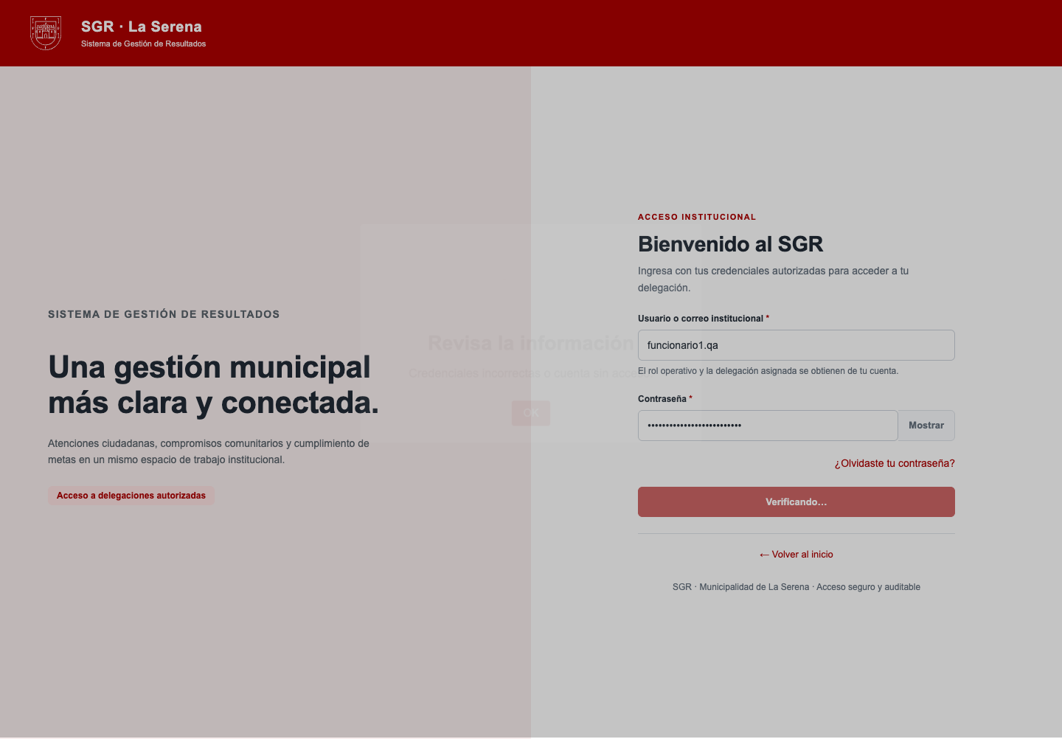
Captura original EV-ACC02-V01.png · Conservada sin cambiar su contenido.

ACC 02 V02
Usuario inexistente
Fecha de la ejecución: 2026-10-17T14:30:51.824Z · LOCAL/QA
Esperado: Rechazar el ingreso y mantener el usuario sin sesión.
Obtenido: {"usuario_probado": "usuario_fantasma_no_existe", "http_status": 401, "mensaje_observado": ["Revisa la información", "Credenciales incorrectas o cuenta sin acceso."], "sin_sesion_verificado": true}
Estado: Aprobado
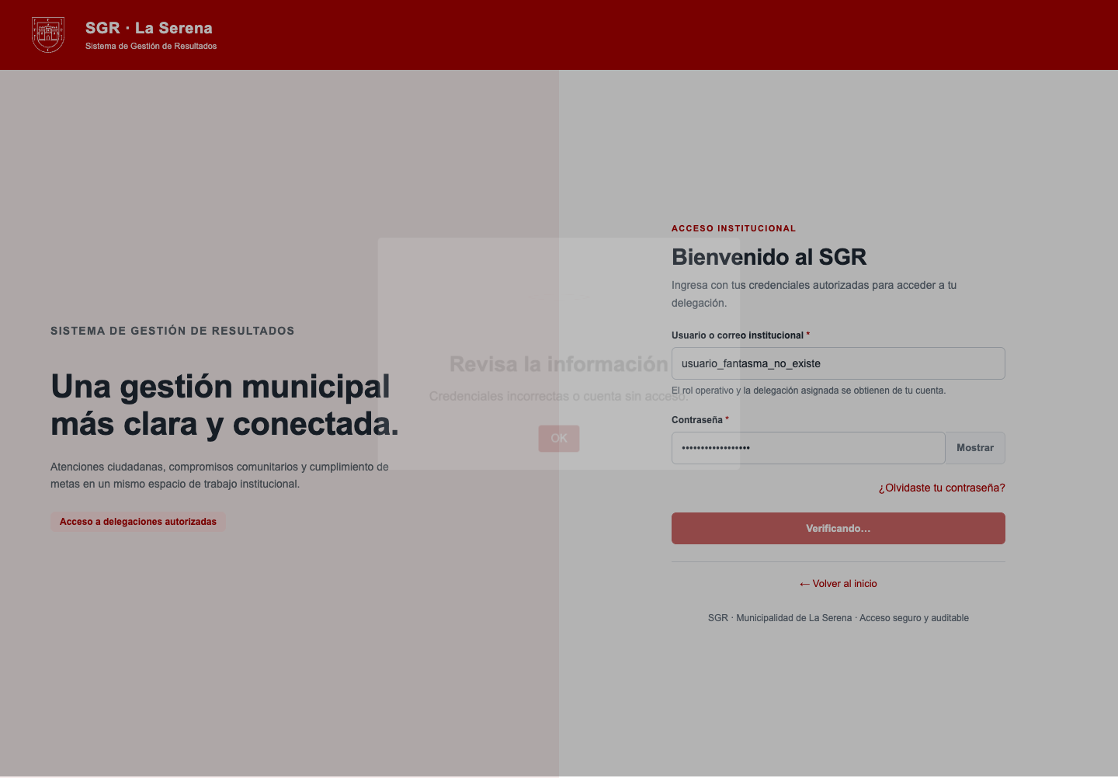
Captura original EV-ACC02-V02.png · Conservada sin cambiar su contenido.

ACC 02 V03
Cuenta inactiva (is_active=False)
Fecha de la ejecución: 2026-10-17T14:30:51.824Z · LOCAL/QA
Esperado: Rechazar el ingreso y mantener el usuario sin sesión.
Obtenido: {"usuario_probado": "inactivo.qa", "http_status": 401, "mensaje_observado": ["Revisa la información", "Credenciales incorrectas o cuenta sin acceso."], "sin_sesion_verificado": true}
Estado: Aprobado
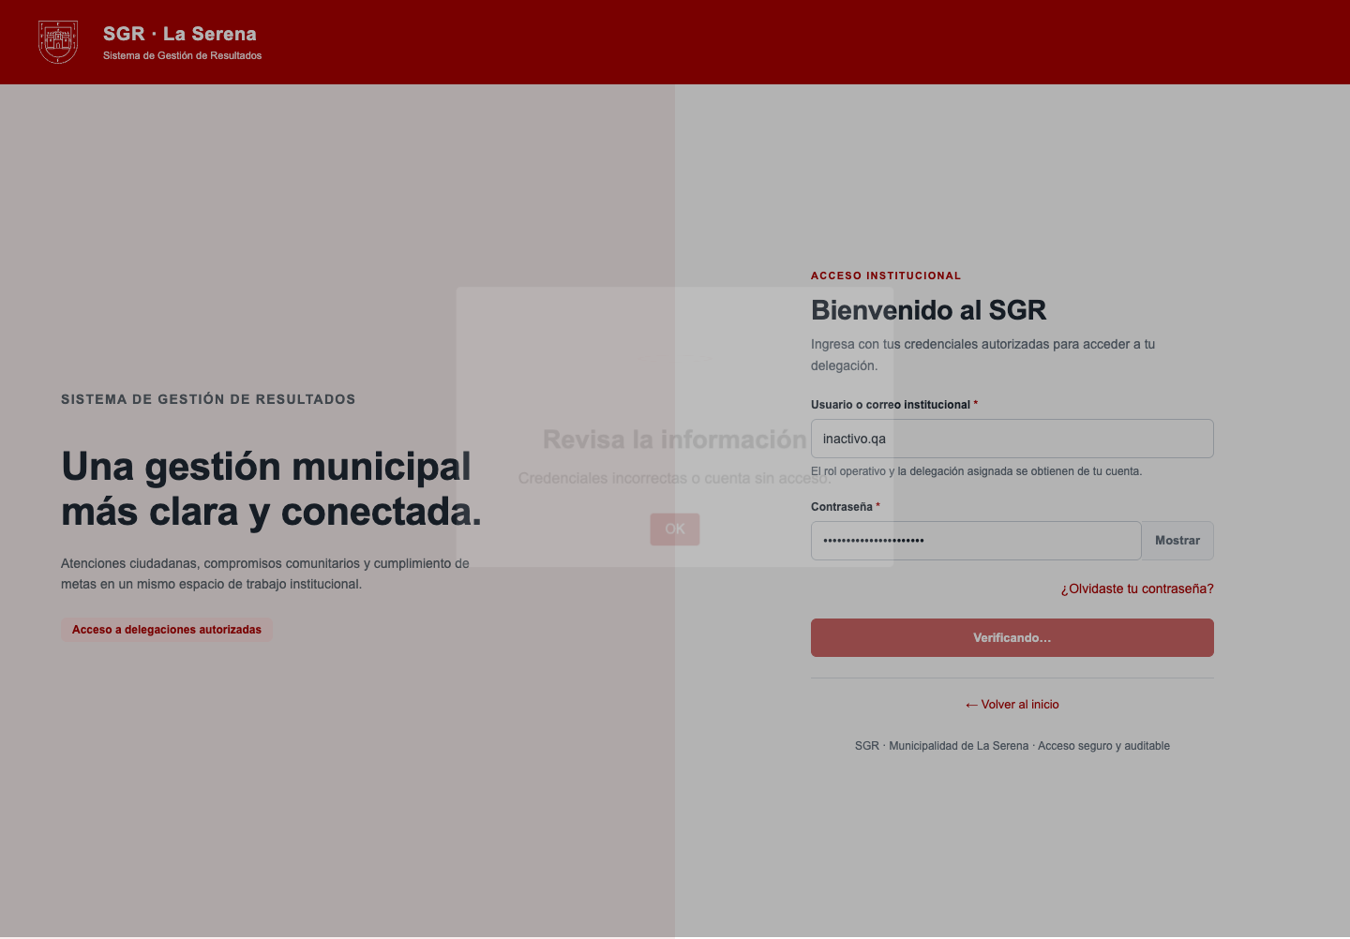
Captura original EV-ACC02-V03.png · Conservada sin cambiar su contenido.

ACC 02 V04
Rol inactivo (estado=False)
Fecha de la ejecución: 2026-10-17T14:30:51.824Z · LOCAL/QA
Esperado: Rechazar el ingreso y mantener el usuario sin sesión.
Obtenido: {"usuario_probado": "rol_inactivo.qa", "http_status": 401, "mensaje_observado": ["Revisa la información", "Credenciales incorrectas o cuenta sin acceso."], "sin_sesion_verificado": true}
Estado: Aprobado
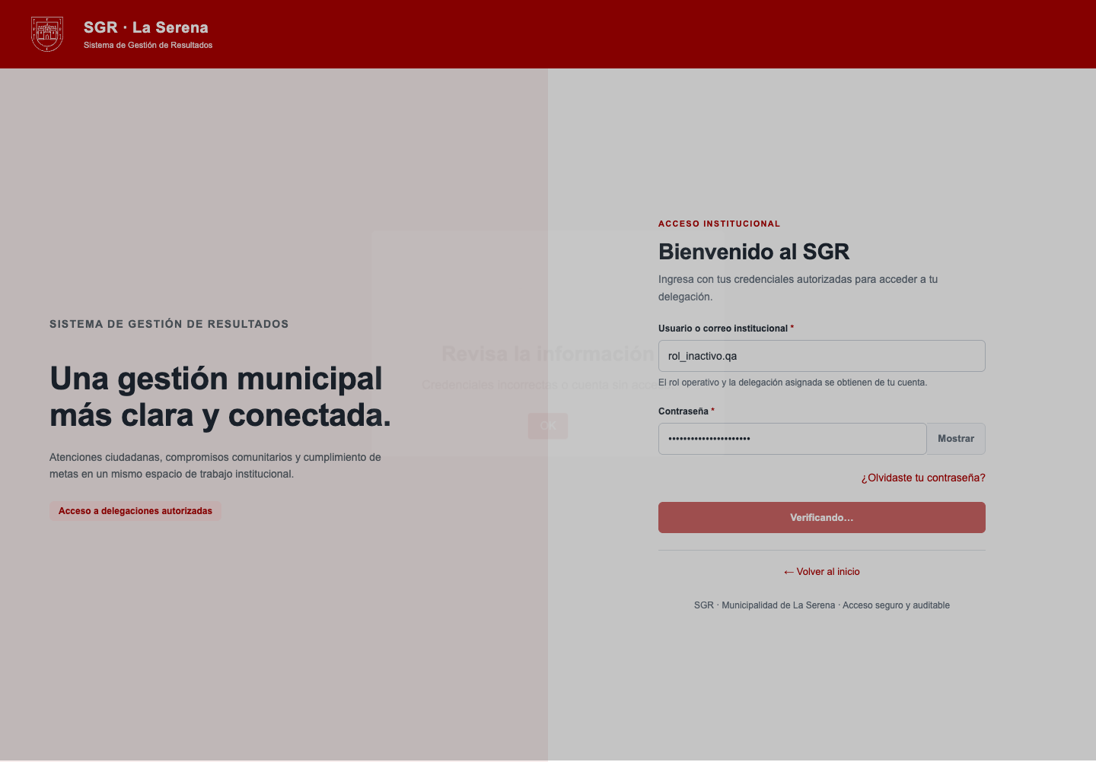
Captura original EV-ACC02-V04.png · Conservada sin cambiar su contenido.

ACC 02 V05
Campos vacíos
Fecha de la ejecución: 2026-10-17T14:30:51.824Z · LOCAL/QA
Esperado: Rechazar el ingreso y mantener el usuario sin sesión.
Obtenido: {"usuario_probado": "", "http_status": "Cliente", "mensaje_observado": "Validación HTML5: Completa este campo", "sin_sesion_verificado": true}
Estado: Aprobado
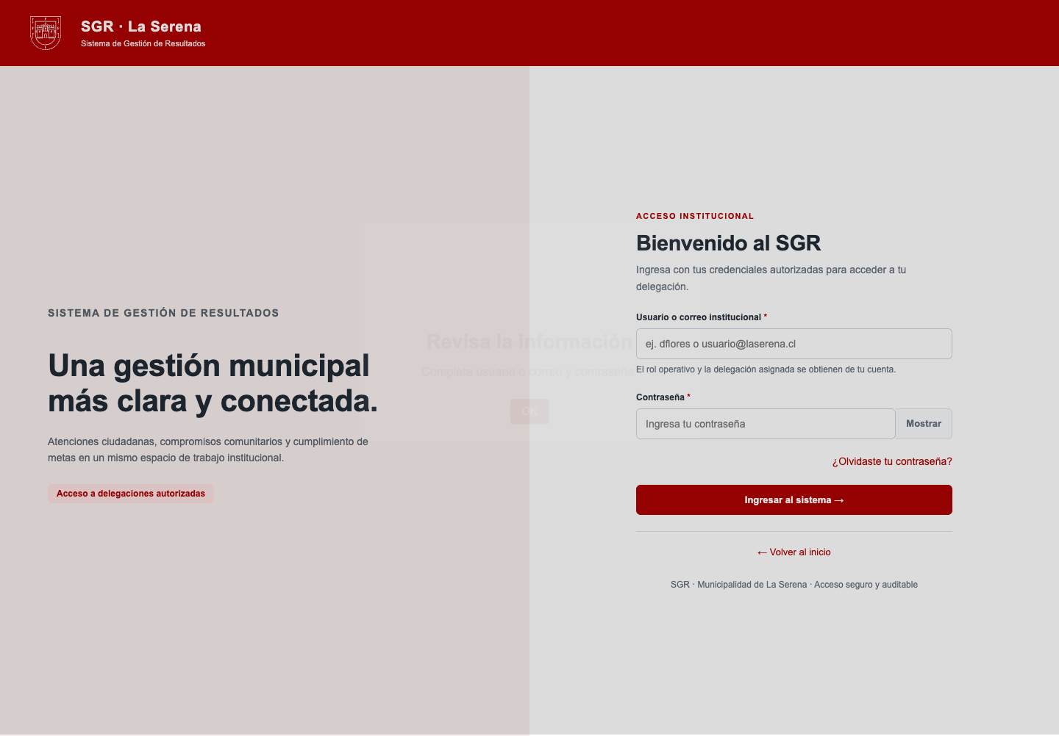
Captura original EV-ACC02-V05.png · Conservada sin cambiar su contenido.

ACC 03 1
Cierre de sesión, botón Atrás y rechazo de rutas protegidas
Fecha de la ejecución: 2026-10-17T14:30:51.824Z · LOCAL/QA
Esperado: Cerrar la sesión y rechazar el acceso protegido posterior.
Obtenido: Sesión finalizada mediante logout. Al pulsar botón Atrás y recargar o solicitar contexto, el servidor respondió HTTP 401 y la interfaz redirigió automáticamente a login.html.
Estado: Aprobado
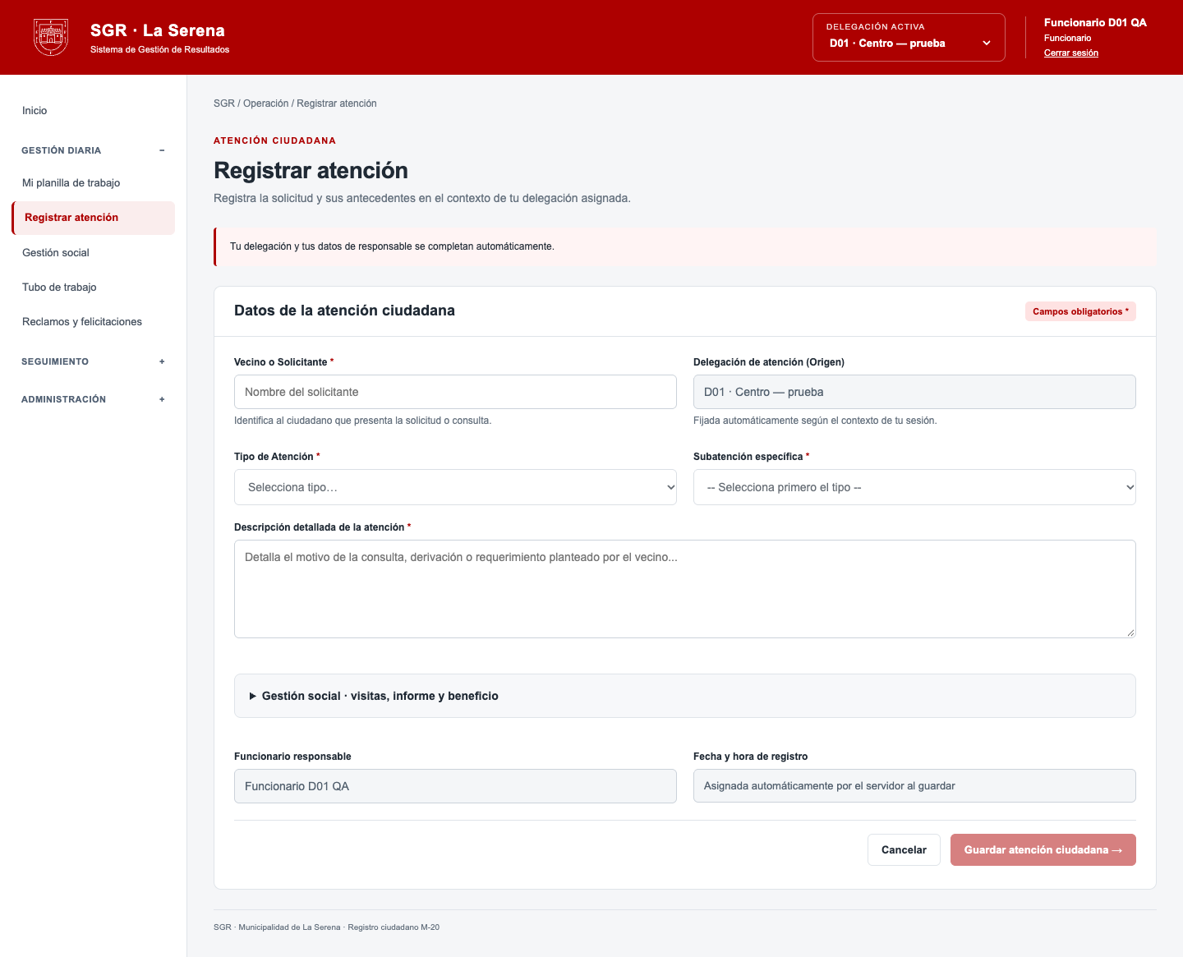
Captura original EV-ACC03-01-SesionActiva.png · Conservada sin cambiar su contenido.

ACC 03 2
Cierre de sesión, botón Atrás y rechazo de rutas protegidas
Fecha de la ejecución: 2026-10-17T14:30:51.824Z · LOCAL/QA
Esperado: Cerrar la sesión y rechazar el acceso protegido posterior.
Obtenido: Sesión finalizada mediante logout. Al pulsar botón Atrás y recargar o solicitar contexto, el servidor respondió HTTP 401 y la interfaz redirigió automáticamente a login.html.
Estado: Aprobado
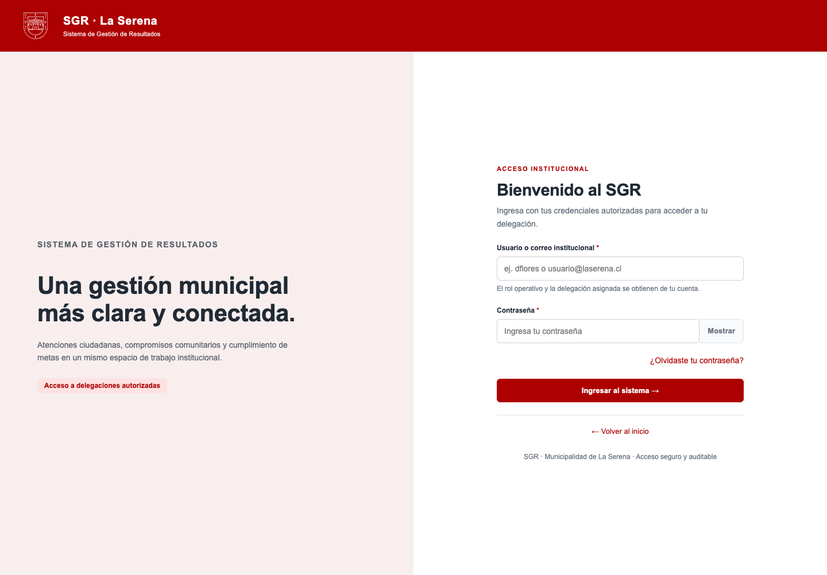
Captura original EV-ACC03-02-PostLogoutRechazo.png · Conservada sin cambiar su contenido.

Respuestas y verificaciones del servidor
Cada fila conserva la comprobación real, el valor esperado, el obtenido y el estado. Un valor false esperado no significa que la prueba haya fallado.
Fuente: servidor-resultados-indexados.json. Base temporal local y correo en memoria. Ejecución global de origen: 14 métodos y 222 comprobaciones aprobadas; sin fallos ni errores.
ID y caso | Comprobación | Esperado | Obtenido | Estado
SRV-001  ACC-02 | Contraseña incorrecta | 401 | 401 | Aprobado
SRV-002  ACC-02 | Contraseña incorrecta sin sesión | 401 | 401 | Aprobado
SRV-003  ACC-02 | Usuario inexistente | 401 | 401 | Aprobado
SRV-004  ACC-02 | Usuario inexistente sin sesión | 401 | 401 | Aprobado
SRV-005  ACC-02 | Usuario vacío | 401 | 401 | Aprobado
SRV-006  ACC-02 | Usuario vacío sin sesión | 401 | 401 | Aprobado
SRV-007  ACC-02 | Contraseña vacía | 401 | 401 | Aprobado
SRV-008  ACC-02 | Contraseña vacía sin sesión | 401 | 401 | Aprobado
SRV-009  ACC-02 | Ambos vacíos | 401 | 401 | Aprobado
SRV-010  ACC-02 | Ambos vacíos sin sesión | 401 | 401 | Aprobado
SRV-011  ACC-02 | Cuenta inactiva | 401 | 401 | Aprobado
SRV-012  ACC-02 | Rol inactivo | 401 | 401 | Aprobado
SRV-013  ACC-03 | Logout aceptado | 200 | 200 | Aprobado
SRV-014  ACC-03 | Petición protegida tras logout | 401 | 401 | Aprobado

Cierre y alcance de las evidencias
Se incorporaron 7 capturas originales correspondientes a esta ficha. Los resultados de servidor y las extracciones de Excel se incluyen como texto y tablas, para que puedan revisarse dentro del mismo Word.
Las capturas reflejan el estado histórico de cada ejecución, incluidos los ensayos rectificados y la incidencia de duplicación de metas cuando corresponde. No prueban por sí solas que una versión posterior conserve el mismo comportamiento. Los cambios posteriores del sistema deben respaldarse mediante sus propias repeticiones.
Esta ficha corresponde exclusivamente a pruebas locales. No incorpora resultados AWS ni acredita carga, estrés, cálculos de desempeño o aceptación del docente. Las fuentes JSON y capturas externas se conservan para trazabilidad, pero las evidencias de esta ficha ya están integradas en sus páginas.
Captura incorporada | Huella SHA256 original
EV-ACC02-V01.png | f25be957a73fb848a6a1521333592a2891cca0e62239496f8246dff5e7833545
EV-ACC02-V02.png | dd43d637ec8223e982259abe737889a8233cd6612546dee019384cb114119dd3
EV-ACC02-V03.png | 0b5c5a8744eab1bdc1ec38809a64354848ad69fc9221b3a401bf6d81d3c09a51
EV-ACC02-V04.png | 02da82103cc45df7182fcdeb9795529cae8d16983fbe51a92bd678abcce47bae
EV-ACC02-V05.png | 6f641814696c8fd2f4c6cff953a827aa49be656c487f141094bfe8b33b6b4956
EV-ACC03-01-SesionActiva.png | e09793635f274fb4fe3bb58ddd43e32d141d31db3415ab5aa5c533d37e7844bb
EV-ACC03-02-PostLogoutRechazo.png | 4f03c6440d7cfb047f228599260ab155d33c3723b4d81097b61f1337fce43c17

